OTIMIZAÇÃO OPERACIONAL EM LINHA DE DESCARGA DO DIGESTOR E FILTROS LAVADORES DE POLPA EM UMA INDÚSTRIA DE CELULOSE: Estudo de caso
OPERATIONAL OPTIMIZATION IN LINE FOR DISCHARGE OF THE DIGESTOR AND PULP WASHING FILTERS IN A CELLULOSE INDUSTRY: Case study

Brenda dos Santos Elbacha*
Wesley Alves da Cunha**
Rúben Christian Barbosa***

RESUMO
As indústrias de celulose são grandes consumidoras e produtoras de energia elétrica e estão entre os maiores setores industriais do mundo. A geração de energia pode exceder o consumo do site, sendo vendida, ou ter um déficit em relação ao consumo, demandando compra de concessionárias. Seja pelo saldo positivo ou negativo, a compra ou venda de energia compõe um montante significativo no custo caixa. Otimizações no campo de geração elétrica tornam-se constantes e necessárias para aumentar a competitividade da empresa. O presente trabalho buscou avaliar o aumento da eficiência energética e redução no consumo de energia de bombas em uma indústria de celulose, através da modificação operacional em linha de descarga do digestor e filtros lavadores de polpa celulósica. Para a análise desta pesquisa, foram observadas as ocorrências no descritivo da ACD, no período de junho de 2019 a junho de 2020. No desenvolvimento do trabalho foi constatado, através dos dados qualitativos, quais foram os maiores motivadores de by-pass de polpa entre a descarga do digestor para as torres de estocagem. Como resultado verificou-se que 80% das ocorrências que levaram a by-passar o sistema produtivo foram causadas por falha operacional. Analisando os dados, confirmaram-se os ganhos gerados pelo projeto ao processo de produção de celulose, tendo uma potencial redução no consumo de energia demandado pela fábrica “B” na ordem de 731,62 MW/ano, verificou-se ainda a viabilidade de implantação do projeto onde é possível a recuperação total do investimento, a geração de caixa e aumento da eficiência energética da planta industrial.

Palavras-chave: Eficiência energética. Indústria de celulose. Competitividade industrial.

ABSTRACT
The pulp industries are major consumers and producers of electricity and are among the largest industrial sectors in the world. The generation of energy can exceed the consumption of the place, being commercialized, or present a deficit in relation to consumption, requiring the purchase of concessionaires. Whether for the positive or negative balance, the purchase or sale of energy represents a significant amount in the cash cost. Optimizations in the field of electrical generation become constant and necessary to increase the company's competitiveness. The present work sought to evaluate the increase in energy efficiency and the reduction of the energy consumption of pumps in a cellulose industry, through the operational modification in the discharge line of the cellulose digesters and washer filters. For the analysis of this research, the occurrences in the description of the ACD were observed, from June 2019 to June 2020. In the development of the work, it was verified, through the qualitative data, which were the biggest motivators of the cellulose diversion among the digester discharge and the storage towers. As a result, it was found that 80% of the events that led to the deviation of the production system were caused by operational failure. Analyzing the data, the gains generated by the project for the pulp production process were confirmed, with a potential reduction in the energy consumption required by plant “B” in the order of 731.62 MW/year, viability of implementing the project where it is possible to fully recover the investment, generate cash and increase the energy efficiency of the industrial plant.

Keywords: Energy efficiency. Pulp industry. Industrial competitiveness.

Introdução
A energia está no centro das questões econômicas, ambientais e de desenvolvimento mais críticas no mundo hoje. Serviços energéticos limpos, eficientes, acessíveis e confiáveis ​​são indispensáveis ​​para prosperidade global. Segundo a Organização Das Nações Unidas (ONU), o tema energia é dividido em três grandes áreas: acesso à energia, energia renovável e eficiência energética e a bibliografia especializada tem apresentado conceitos distintos a respeito de eficiência energética muitas vezes com a definição de conservação de energia (ONU, 2010).
A indústria de papel e celulose evidencia-se entre os maiores setores industriais do planeta, exigindo um alto investimento de capital para instalação, o que implica em restrição a novos entrantes. Dado que o valor do investimento é elevado (existência de escala mínima de eficiência produtiva), seu investimento tem retorno em longo prazo, à concorrência florestal e o acesso a terras são irregulares (BIAZUS, HORA e LEITE, 2010).
As indústrias de papel e celulose são grandes consumidoras e produtoras de energética elétrica. A geração de energia pode exceder o consumo do site, sendo vendida ao SIN, ou ter um déficit em relação ao consumo, demandando a compra de concessionárias. Seja pelo saldo positivo ou negativo, a compra ou venda de energia compõe um montante significativo no custo caixa. Consequentemente, a busca por otimizações no campo de geração elétrica torna-se constante e necessária para aumentar a competitividade da empresa (XAVIER, 2020).
Conforme Xavier (2020), o rendimento com energia pode ser otimizado de 3 formas:
- Eliminação de desperdícios;
- Aumento da eficiência das unidades consumidoras de energia;
- Aumento da eficiência das unidades geradoras de energia.
Há alguns anos a indústria de celulose e papel tinha de importar energia elétrica para suprir a demanda de seus processos fabris, porém hoje já vivencia uma realidade bem distinta: as plantas industriais mais atuais são capazes de produzir toda a energia necessária ao processo fabril com sobra. O excedente dessa energia verde, obtida por meio do licor negro e da biomassa florestal, vem sendo, inclusive, comercializado no Sistema Interligado Nacional (SIN) e se fortalecendo como frente adicional de negócios do setor (MARTIN, 2017).
A alta demanda na utilização de energia e o nível de desenvolvimento tecnológico compreendido atualmente na sociedade, tanto nas instalações industriais como nos serviços ou no doméstico, não seria possível sem a presença maciça de uma máquina, que com a sua simplicidade e robustez, solucionou o problema de gerar movimento e energia mecânica onde é necessário.
O consumo de energia elétrica numa instalação industrial é principalmente de energia utilizada como força motriz de indução trifásica. Deste modo, facilmente se percebe que a força motriz existente num processo apresenta elevada representatividade no consumo elétrico da instalação. Assim, a redução do consumo de energia associado à força motriz é, sem dúvida, um dos principais fatores para a eficiência energética de uma instalação (SALAZAR, 2012).
Logo, as indústrias de papel e celulose buscam melhorar seus processos constantemente principalmente no que tangue eficiência energética em suas plantas. Por este motivo, o objetivo desse trabalho consiste na avaliação do aumento da eficiência energética e ganho de competitividade industrial através de alteração operacional. Para isso, serão destacados proposta para estruturação de mudança na área operacional da fábrica e seus reflexos em termos de custo x benefício, avaliação do aumento efetivo da eficiência energética em um determinado período e o retorno financeiro no médio prazo.

Referencial teórico
O processo produtivo de celulose dá-se basicamente por uma sequência de processos, que se inicia com a transformação das toras de eucalipto em cavacos, realizada pelo setor de picagem, logo os cavacos são transportados para o digestor onde é realizado o seu cozimento, transformando-os em uma pasta marrom de alta consistência, que passa por um processo de lavagem e branqueamento para atingir a alvura desejada. Após ser branqueada, a pasta celulósica passa pelo processo de secagem, corte e enfardamento e está pronta para ser comercializada, como mostra na Figura 01.
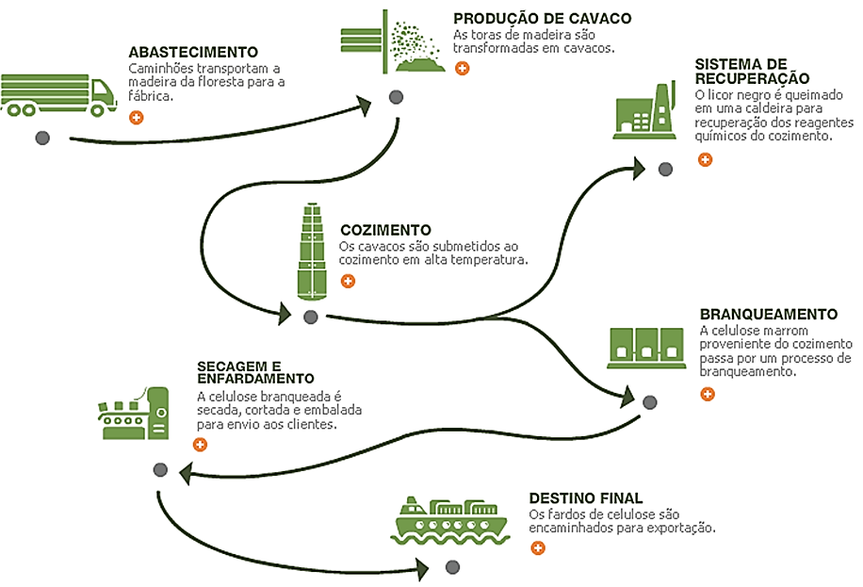
Figura 01: Diagrama da Produção de Celulose
Fonte: (VERACEL, 2018)

2.1- Processo Kraft de polpação química - Subprocesso de produção de celulose marrom
A produção de polpa celulósica química está fortemente baseada nos processos alcalinos, com representatividade de 95% da produção mundial. A finalidade do processo é romper as ligações na estrutura da lignina, de modo a reduzir o tamanho desse polímero em tal extensão que os fragmentos possam ser dissolvidos e removidos com licor de cozimento, mantendo-se a mínima degradação dos carboidratos (GOMIDE, COLODETTE, et al., 2005).
O objetivo da polpação química é remover a lignina, que age como uma substância cimentante entre as fibras da madeira, para que se obtenham fibras celulósicas individualizadas, com alto rendimento e propriedades adequadas (GOMIDE e COLODETTE, 1983).
A principal desvantagem do processo alcalino, bem como todos os processos químicos, é a expressiva perda de rendimento. Apenas 35-55% da madeira original é transformada em fibras individualizadas (BAPTISTA, 2019).
Dentre os processos alcalinos, os principais são os processos Soda e Kraft. Tais processos consistem no cozimento de cavacos de madeira com forte solução alcalina, para separação e individualização das fibras. Em ambos os processos, o hidróxido de sódio (NaOH) é o principal agente químico de cozimento. O processo Kraft utiliza o sulfeto de sódio (Na₂S) junto ao hidróxido de sódio (NaOH) no licor de cozimento. O sulfeto acelera a deslignificação, possibilitando expor o cavaco a uma menor concentração de álcali e em um período mais curto ou, ainda em temperatura mais baixa que no processo soda, o que resulta em polpas Kraft com resistências superiores às polpas soda. As vantagens do sulfeto fizeram com que praticamente todas as fábricas que utilizavam processo soda pudessem incorporar uma pequena quantidade dele ao licor de cozimento.
O processo Kraft, dentre suas principais vantagens se comparado a outros processos, possui: alta resistência da polpa; adaptabilidade do processo a praticamente todo tipo de madeira; recuperação eficiente dos produtos químicos utilizados no cozimento da madeira e produção de polpa adequada e branqueabilidade, permitindo alvura superior a 90% ISO. Possui as seguintes desvantagens: Produção de gases odoríferos, devido presença do sulfeto; alta demanda de energia; alto custo de branqueamento e alto investimento de capital para instalação (KLOCK, ANDRADE e HERNANDEZ, 2013).
O cozimento pode ser efetuado por tecnologias de polpação contínuas, como por exemplo, o Cozimento Modificado Estendido (EMCC), Cozimento Isotérmico (ITC) e tecnologias mais modernas como Lo-Solids e Compact Cooking. Há também cozimentos descontínuos em bateladas, como os processos RDH e SUperBatch. Os processos contínuos são os mais utilizados na atualidade, sendo usual na indústria de alta produção de celulose a partir de fornecimento de madeira em espécies de árvores mais restritas (KLOCK, ANDRADE e HERNANDEZ, 2013). Já os processos em bateladas são mais adequados para pequenas e médias produções a partir de fornecimento de madeira de várias espécies, ou até mesmo resíduos de serrarias.
As reações que ocorrem durante o cozimento resultam na degradação dos carboidratos e da lignina. A degradação da lignina, que age como substância cimentante, mantendo as fibras ligadas entre si, resulta em cavacos macios e facilmente desfibráveis. Quando o cozimento é completado, os cavacos cozidos são descarregados em forma de fibra individualizada, que são lavados para separação do licor residual.

2.2- Vaso de impregnação de cavacos
São vasos ou silos, pressurizados ou não, a fim de receber o cavaco da área de preparo de madeira e iniciar o processo de desaeração, pré-aquecimento e início da impregnação dos cavacos.
Os cavacos vindos da área de preparo de madeira alimentam a válvula medidora de cavaco, que é um rotor com bolsas medidoras de velocidade variável, que determina o fluxo de cavacos para o vaso e consequentemente a produção da linha. No vaso ocorre o pré-aquecimento do cavaco; remoção de ar e gases não condensáveis da estrutura do cavaco; aumento da densidade dos cavacos para melhor imersão no licor; aumento da umidade e temperatura dos cavacos a fim de permitir um cozimento uniforme; inchamento dos cavacos, facilitando a impregnação pelo licor branco.
Em seguida o cavaco é descarregado do vaso e enviado para o digestor pelos alimentadores de alta pressão (AAP).

2.3- Cozimento contínuo
Os digestores contínuos, graças aos sistemas de peneiras localizados em diferentes alturas, possibilitam a extração e recirculação de licores de cozimento, estabelecendo diferentes zonas de tratamento de cavacos. Essas zonas consistem em etapas de impregnação, elevação de temperatura, cozimento superior, cozimento inferior e lavagem. Ocorre também a injeção de cargas de álcali nas diferentes zonas de cozimento e a movimentação do licor em direção concorrente ou contracorrente, em relação aos cavacos, proporcionando cozimentos mais brandos e seletivos (FOELKEL, 2009).
Cavacos e licor de cozimento (NaOH + Na₂S) são introduzidos continuamente no digestor e encaminhados por zonas de temperatura crescentes, até atingirem a temperatura máxima na zona de cozimento. Após atravessarem a zona de cozimento, os cavacos atingem a zona de lavagem, no fundo do digestor, onde são submetidos a uma lavagem e são descarregados.

2.4- Lavagem da polpa celulósica
O produto que se tem após a descarga do digestor contínuo denomina-se polpa celulósica. A lavagem da polpa tem como função remover o licor gerado durante o cozimento, o qual contém sólidos dissolvidos da madeira e substâncias químicas cromóforas.
Os lavadores de polpa são equipamentos usados em praticamente todas as etapas do processo da produção de celulose branqueada e visam remover o residual de reagentes químicos e materiais orgânicos dissolvidos. Esses sistemas de lavagens estão localizados após os processos de Polpação, Deslignificação com Oxigênio e após cada estágio da sequência de branqueamento (SANTI, 2012).
Uma lavagem eficiente permite a polpa entrar no branqueamento com excelente nível de limpeza, arrastando baixos teores de matéria orgânica e com baixo número DQO (indicação da capacidade de se esgotar o oxigênio de um determinado líquido).
O processo de lavagem é realizado em fluxo contracorrente a polpa, para isso podem ser utilizados diferentes princípios e tecnologias de lavagem.

2.5- Princípios de lavagem da polpa

2.5.1- Deslocamento
O líquido mais limpo é percolado através da polpa suja, a uma consistência padrão, onde o líquido limpo desloca o líquido sujo para fora da polpa.

2.5.2- Diluição e engrossamento
A suspensão do licor/polpa é diluída com um líquido mais limpo e engrossada, reduzindo suas concentrações e impurezas, através da troca do líquido sujo pelo limpo.

2.5.3- Difusão
A comunicação do líquido de dentro da fibra com o líquido de suspensão, que está fora da fibra, está limitada pela parede da fibra.

2.6- Tecnologias de lavagem

2.6.1- Fator de diluição (FD)
É a quantidade de líquido adicionado ao sistema, através dos chuveiros de lavagens. O fator de diluição é expresso em toneladas de fluido sobre tonelada de massa seca. Um aumento no fator de diluição proporciona melhoria na lavagem, porém deve-se avaliar, no ponto de vista econômico, uma sobrecarga no sistema de evaporação devido aumento da diluição e redução de concentração de orgânicos do licor preto fraco que será direcionado para a área de recuperação (POLOWSKI, 2020).

2.6.2- Eficiência da lavagem
A lavagem eficiente é aquela que remove o máximo de licor da polpa, concentrando assim o filtrado com matéria orgânica e inorgânica a fim de enriquecer o licor negro. A baixa eficiência na lavagem faz com que a polpa retenha matéria orgânica e inorgânica para o processo seguinte (Carryover), enfraquecendo o licor negro. Os produtos retidos na polpa devem ser repostos no sistema de recuperação de álcali do licor, geralmente sendo necessário repor sulfato de sódio. Essa reposição aumenta o consumo específico do insumo (t/tsa) e consequentemente o custo total do produto.

2.7- Tipos de lavadores

2.7.1- Filtro lavador a vácuo
É um cilindro rotativo com sistema de drenagem interno. O filtro é revestido com uma manta polimérica ou metálica que é chamada de tela. No filtro, a primeira lavagem é por diluição na caixa de entrada do filtro, a segunda é por zona de extração e deslocamento, onde o licor mais limpo, que é injetado nos chuveiros, percola e desloca o licor mais sujo. Após a zona de lavagem, a polpa em forma de manta é destacada do filtro, através de perda de vácuo na região de descolagem de manta, e com o auxílio de uma raspa fixa é direcionada para a rosca repolpadora. O vácuo do filtro é formado pelo licor extraído e pela altura entre o filtro e o tanque de filtrado, através do princípio da perna barométrica.

2.7.2- Lavadores não pressurizados
A lavagem da massa é feita em difusores lavadores não pressurizados, compostos por simples ou duplo estágios de peneiras, num processo de difusão do licor forte pelo licor fraco em contracorrente, proveniente da depuração e lavagem.

2.8- Sistemas industriais de energia
Em uma planta os sistemas industriais de energia suprem o processo de refrigeração, aquecimento ou de energia elétrica necessário para a conversão de matérias-primas e fabricação de produtos finais. No Brasil, de acordo com o Ministério das Minas e Energia (MME e FDTE, 2005), os sistemas industriais de energia são classificados conforme os seguintes usos finais: força motriz; calor de processo; aquecimento direto; refrigeração e ar condicionado; iluminação; eletroquímica.

2.9- Práticas para o uso eficiente de energia
Na maioria das indústrias brasileiras verifica-se que os modelos para conversão de tecnologias que visam aumentar e melhorar de forma contínua a eficiência energética não acontecem de forma estruturada em termos de uso final. A Confederação Nacional da Indústria (CNI, 2009) concluiu após análise de aproximadamente duzentos projetos de eficiência energética, em 13 setores industriais, todos desenvolvidos dentro do Programa Nacional de Eficiência Energética, que é regulado pela Agência Nacional de Energia Elétrica. Os resultados mostraram que 19% das ações envolvem troca de motores, 20% envolvem melhorias em sistemas de iluminação, 8%, melhorias em sistemas de ar comprimido (pertencentes ao uso final força motriz) e 6%, apenas, estão relacionados à otimização de processos térmicos.
Várias estratégias para uso eficiente de energia têm sido utilizadas no setor industrial, em diversos países (ABDELAZIZ, SAIDUR e MEKHILEF, 2011). Dentre elas, através de um programa de gerenciamento de energia que inclui auditoria energética, a conscientização e o treinamento da equipe. Outra sugestão é por meio da adoção de tecnologias energeticamente eficientes. Sob o ponto de vista de políticas governamentais, diversas estratégias têm sido adotadas para incentivo ao uso eficiente de energia no setor industrial, tais como: acordos com indústrias com metas de eficiência energética; normas com índices mínimos de eficiência energética; incentivos fiscais e crédito para financiamento; programas de auditoria energética e orientação às indústrias para adoção das melhores práticas (SOLA e MOTA, 2015).

2.10- Sistema Interligado Nacional (SIN)
O sistema de produção e transmissão de energia elétrica do Brasil é um sistema hidro-termo-eólico de grande porte, com predominância de usinas hidrelétricas e com múltiplos proprietários. O Sistema Interligado Nacional é constituído por quatro subsistemas: Sul, Sudeste/Centro-Oeste, Nordeste e a maior parte da região Norte.
A interconexão dos sistemas elétricos, por meio da malha de transmissão, propicia a transferência de energia entre subsistemas, permite a obtenção de ganhos sinérgicos e explora a diversidade entre os regimes hidrológicos das bacias. A integração dos recursos de geração e transmissão permite o atendimento ao mercado com segurança e economicidade (ONS, 2020).
As empresas responsáveis pela produção e transmissão de energia compõem o Sistema Interligado Nacional (SIN), que atualmente abrange as regiões Sul, Sudeste, Centro-Oeste, Nordeste e parte da região Norte do Brasil. De grande porte, o SIN é interligado por linhas de alta tensão.
Neste sistema ocorrem as negociações de compra e venda de energia. Isso significa que, uma vez que um agente de mercado (distribuidor, gerador, comercializador, consumidor livre ou especial) se torne membro do SIN, pode negociar energia com qualquer outro agente, independentemente das restrições físicas de geração e transmissão.

2.10.1- Relações Comerciais
As relações comerciais no atual modelo se estabelecem em duas esferas: no Ambiente de Contratação Regulada (ACR) e no Ambiente de Contratação Livre (ACL).
A compra e venda de energia no ambiente regulado é formalizada por meio de contratos celebrados entre os geradores e os distribuidores, que participam dos leilões de compra e venda de energia.

2.10.2 - Operações
Como prevê a governança do setor elétrico, as atividades para a viabilização da comercialização de energia elétrica no Sistema Interligado Nacional - SIN são gerenciadas pela CCEE (Câmara de comercialização de Energia Elétrica).

Metodologia
Este estudo terá a metodologia estruturada em três subdivisões. A primeira, que caracteriza a pesquisa, objetivará discorrer sobre o tipo de pesquisa realizada. A segunda, procedimentos técnicos, descreverá as fases de composição do projeto. A terceira, o projeto através de alteração operacional, que avaliará o aumento de performance energética em um determinado período e o retorno financeiro no médio prazo.
A proposta do trabalho se dará através da aplicação do conhecimento e de ferramentas que demonstrem os ganhos no desenvolvimento e implantação, de um projeto de através da modificação em uma linha de interligação de bombas de filtros lavadores de polpa celulósica em determinado site (local). Através desse projeto, pretende-se evidenciar os ganhos gerados e demonstrar a melhora na eficiência energética entre áreas da planta de produção de celulose. Geralmente, em um processo contínuo torna-se muito difícil a obtenção de ganho substancial em geração de energia, pois os processos contínuos pelo seu próprio conceito são bem enxutos. Para geração de ganhos substanciais as empresas devem possuir um baixo custo de produção ou altos investimentos. Com a alta competitividade do mercado, principalmente em produtos manufaturados como a celulose, quanto maior for à eficiência das linhas de produção, maior o retorno financeiro para as corporações.
Esta pesquisa será executada como estudo de caso e pretende-se explorar uma situação real das perturbações geradoras de desperdícios de energia por bombas dos filtros lavadores de polpa nas linhas de produção de celulose na fábrica B, serão utilizados dados gerados e fornecidos pelos sistemas supervisórios da empresa, para através desses aplicar o estudo proposto.
O método científico é um traço característico da ciência, em especial da aplicada. Em seu sentido mais geral, o método é o ordenamento que se deve auferir aos diferentes processos necessários para alcançar determinado fim estabelecido ou um objetivo esperado (BEUREN, 2008).
Quanto à natureza do estudo, o trabalho se dará através de pesquisa aplicada, pois terá como objetivo gerar conhecimento para aplicação na prática, buscando apresentar dados robustos relacionados à melhoria da eficiência energética e quantificar potencial redução no consumo de energia e eventual obtenção de receita através da venda dessa energia excedente ao SIN.
Quanto ao formato do tipo de abordagem, se enquadrará nos formatos qualitativo e quantitativo. Quantitativo, pois utilizará de dados da produção da fábrica B e consequentemente, o desperdício de energia durante momentos de parada dos filtros lavadores por distúrbios ou manutenções. Para demonstrar os resultados, utilizaremos gráficos e tabelas para analisar aspectos relacionados à produtividade e efetividade. O qualitativo está apoiado em todas as descrições detalhadas nas ACD (Análise Crítica Diária), onde se detalham todas as condições de operação, suas variáveis de produção e as ocorrências motivadoras das perturbações e consequentes paradas do sistema produtivo.
Este trabalho, não terá como foco o desenvolvimento de estudo sobre o processo produtivo de produção de celulose de fibra curta. Apenas utilizará do processo produtivo, a coleta de dados gerada pelo software gerenciado da produção, PI (Process Information, OSIsoft, EUA).
A empresa onde se realizou o estudo está sediada na cidade de Aracruz, a 68 km de Vitória, no Estado do Espírito Santo, é a maior produtora e exportadora de celulose de fibra curta branqueada de eucalipto do mundo.
A companhia exporta mais de 90% da sua produção, principalmente para os mercados da Europa, América do Norte e Ásia. A empresa detém 10,6 % da capacidade mundial produtiva de celulose de fibra curta de mercado.
Um complexo integrado, composto por florestas plantadas de eucalipto, fábrica de celulose e terminal portuário próprio, em um espaço territorial próximo. Autossuficiente, com florestas privativas, possui base territorial de 1500 milhões ha, sendo 131 mil ha de eucalipto e 1 milhão ha de preservação com florestas nativas, num raio operacional médio atual de 500 km.
A malha industrial reúne atualmente três fábricas, sendo que a primeira denominada (fábrica “A”) entrou em operação em 1978 e a segunda denominada (fábrica “B”) em 1991, a terceira denominada (fábrica “C”) no ano de 2002, com capacidade de produção nominal de 2.200.000 toneladas anuais. Dispõe de instalações para a recuperação de produtos químicos, captação e tratamento de água, tratamento de efluentes e emissões atmosféricas, geração de vapor e energia elétrica, planta química; além de contar com uma unidade eletroquímica, para o suprimento de insumos necessários ao processo.

3.1 - Procedimentos técnicos
O desenvolvimento deste trabalho de pesquisa seguiu as seguintes etapas:
- Levantamento de dados de produção mensal da planta de produção de celulose analisada;
- Levantamento dos dados de momentos de paradas dos filtros lavadores de pasta marrom da fábrica “B”;
- Utilização dos descritivos das ocorrências da ACD para geração de diagrama das causas de perturbações do processo produtivo;
- Análise dos dados obtidos com a implantação do projeto e sem a implantação do projeto, para assim, obter-se dado reais para determinar a eficiência gerada pela implantação do sistema e redução no consumo de energia nos momentos de parada.
Na primeira etapa, se compreendeu o funcionamento do processo para se ter uma visão abrangente de todo o processo produtivo e de forma minuciosa a área de estudo, que se delimita entre o cozimento (digestor, depuração, deslignificação e lavagem).
Em sequência, definiu-se qual período seria analisado para geração dos dados de produção. Em paralelo, foram levantados os dados de by-pass de pasta na fábrica “B” no mesmo período, descriminando os momentos de produção que obtiveram transferência de pasta marrom sem os estágios de lavagem na descarga do digestor, esses dados foram coletados através do sistema Process Information (PI), software supervisório utilizado pela empresa.
Foram analisados os descritivos da ACD, dos eventos ocorridos entre junho de 2019 e junho de 2020, para alinhar quais os momentos de paradas dos filtros lavadores, se foi necessário by-passar o sistema de lavagem de pasta marrom entre as linhas de produção, pela análise, foi gerado um indicador que demonstra os maiores causadores de perturbação do sistema e by-pass de pasta marrom para as torres de retenção.
Após este período de coleta e polimento dos dados, foi realizada uma análise crítica para destacar os pontos de maior relevância com a utilização dos dados desse estudo de caso, que tem como objetivo demonstrar no final desse trabalho, a diminuição do consumo de energia, ganho de eficiência energética e retorno financeiro, motivada pelo projeto e deixar como enriquecimento os dados parametrizados dos maiores períodos de paradas gerados pelas perturbações nas transferências de pasta marrom entre os filtros lavadores e as torres de estocagem de massa.
As informações analisadas são geradas pelo sistema PI, cuja atribuição é informar e armazenar dados decorrentes do processo de produção em um database no servidor industrial, que são logrados através de interface com os sistemas de controle industrial SDCD (Sistema Digital de Controle Distribuído) e PLC (Programador Lógico Controlado), constituindo-se numa ferramenta para análises de situações observadas na linha de produção em tempo real. Os dados analisados geraram uma eficiente visualização das perturbações inerentes ao processo produtivo e facilitaram a utilização de técnicas e metodologias para melhor identificação das causas de perdas de produção.
Para isso, foi elaborado um Gráfico de barras a qual se pode utilizar como indicador para as perturbações do processo, que nos proporciona comparar os resultados obtidos após a análise dos dados de entrada, fornecidos pela empresa, como propósito deste trabalho, que é demonstrar a eficiência no ganho efetivo e redução de consumo de energia do sistema de transferência.
Para a análise desta pesquisa, foram observadas as ocorrências no descritivo na ACD, no período de junho de 2019 a junho de 2020. O resultado obtido foi a associação das paradas ou falhas nos filtros lavadores de pasta na planta da fábrica “B”, como “perturbações do processo’’ e paradas programadas ou não. Assim, criando um indicador com os momentos de utilização de by-pass de pasta marrom sem passar pelos filtros lavadores e indo direto para as torres de retenção e após seguindo para o processo de depuração. Onde esses motivos são: falhas operacionais, falhas de equipamentos, manutenções programadas e balanços de fluxo de processo.
As falhas de equipamentos ocorrem pelo desgaste no processo devido ao tempo de utilização e de vida útil. Seu desgaste pode ser devido à falta de manutenção ou esta não ser feita de forma adequada, o que causa fadiga nos equipamentos, levando-os a falha (KUBALL e SCHOLZ, 2014).
Manutenções programadas são as paradas de linhas ou equipamentos para substituição ou reparo de algum item, para prevenir que o mesmo não falhe, impactando no processo produtivo (COSTA, 2013).
Balanço de fluxo de processo ou balanço de massa é a manutenção da estabilidade nos níveis das torres de estocagem de pasta marrom, esse balanço é feito para que a planta ou linha que esteja com volume abaixo da sua capacidade não sofra perda de produção.
Para entender o consumo de energia dos motores ligados a cada bomba que alimentam os difusores e assim analisar qual bomba apresentaria melhor performance energética utilizou-se a equação de consumo energético de motor.
O consumo de energia em MW/ano demandado por cada motor ligado as bombas que alimentam os filtros lavadores pode ser calculado através da Eq. (1), onde demonstra-se o consumo de motor:
$$Consumo=\frac{Tensão x corrente de trabalho x fator potência x raiz 3}{\frac{1000\left(\frac{Kw}{h}\right)x 24h x 355dias }{1000}}=\frac{MW}{ano}$$ | (1)
O valor em R$ do consumo de energia demandado por cada motor ligado as bombas que alimentam os filtros lavadores pode ser calculado através da Eq. (2) (valor energia) abaixo:
$$Valor energia=\frac{Tensão x corrente de trabalho x fator potência x raiz 3}{\frac{1000\left(\frac{Kw}{h}\right)x 24h x 355dias }{1000}}x R\$ Mw=Preço enegia$$ | (2)

Resultados e discussões

Após a implantação do projeto de alteração e manobra operacional nas bombas dos filtros lavadores de pasta marrom interligado as torres de estocagem, haverá a possibilidade de transferência de massa entre os filtros lavadores e as torres de retenção, flexibilizando manobras nos momentos de by-pass que visam o ganho em produtividade e eficiência energética, logo, aumento na eficiência produtiva, levando a um menor consumo de energia em relação ao processo anterior a instalação do sistema.

4.1 - Descrição do projeto de interligamento de bombas na linha de descarga do digestor da fábrica “B”
O projeto consiste na possibilidade de interligamento de bombas na linha de descarga do digestor da fábrica “B” com a dos filtros lavadores de pasta marrom e tanque de estocagem de massa. Bem como o desligamento das bombas dos filtros em momentos de by-pass do sistema de lavagem, ou seja, durante os momentos de parada desses equipamentos. Tem como intuito a redução no consumo e aumento de eficiência energética nos momentos de by-pass do processo de produção, flexibilizando também as paradas programadas da depuração da fábrica B.
Atualmente, no processo produtivo Kraft da planta em questão a depuração consiste no segundo grande processo produtivo na cadeia de produção de celulose branqueada e trata-se da lavagem da polpa celulósica proveniente da descarga do digestor, onde se dá o cozimento dos cavacos em mistura denominada licor branco de cozimento que é a junção de hidróxido de sódio e sulfeto de sódio (SABINO, 2019).
Nos momentos de plena operação da planta da fábrica “B”, ou seja, quando o processo produtivo está funcionando sem nenhuma perturbação proveniente de falhas operacionais ou quebra de equipamentos, bombas ou motores tem-se a massa proveniente do processo de cozimento sendo bombeada para os difusores que são equipamentos de lavagem de polpa marrom compostos por peneiras de extração de incozidos, areia e outros abrasivos e por torres de estocagem ou retenção de massa marrom.
Estes equipamentos lavadores denominados difusores são utilizados para lavagem de polpa visando a melhor performance da outra grande etapa do processo produtivo, a saber, a depuração. E nos momentos de by-pass, ou seja, quando a planta não está operando em alta performance devido a quebras recorrentes dos difusores tem-se a massa proveniente da descarga do digestor sendo bombeada diretamente para as torres de estocagem, sem passar pelos dois estágios de lavagem dos filtros. Desta forma a massa segue para próxima etapa com uma quantidade maior de abrasivos ou contaminantes da celulose sobrecarregando a depuração, porém as bombas e os motores que bombeiam a massa para os estágios de lavagem permanecem ligadas durante todo processo, ainda que os filtros não estejam em operação.
Propõe-se assim, a possibilidade de interligação das torres de estocagem dos difusores das linhas 3 e 4 da fábrica “b” a uma bmc (bomba de média consistência) durante os momentos de by-pass, ou seja, nos momentos de paradas dos filtros lavadores, onde a massa proveniente da descarga do digestor é transferida direto para torres de retenção. Com essa alteração será possível desligar duas bmc´s que bombeiam a massa para os dois estágios de lavagem a qualquer momento de parada dos filtros gerando um menor consumo de energia.
Atualmente para bombear a massa proveniente da descarga do digestor e levar aos dois estágios de lavagem nos difusores das linhas 3 e 4 da fábrica “b” são utilizadas quatro bombas 26-032, 26-33, 26-34 e 26-35. Sendo que nos momentos de paradas dos filtros quando a processo está em by-pass verificou-se a viabilidade de interligar as torres de estocagem a apenas uma bomba que se mostrou mais eficiente, tanto em potência como em consumo. As informações detalhadas de cada bomba serão demonstradas através de tabela na análise de dados.
Na Figura 02 é demonstrado as linhas e os estágios de lavagem da polpa e das torres de retenção antes da implantação do projeto.
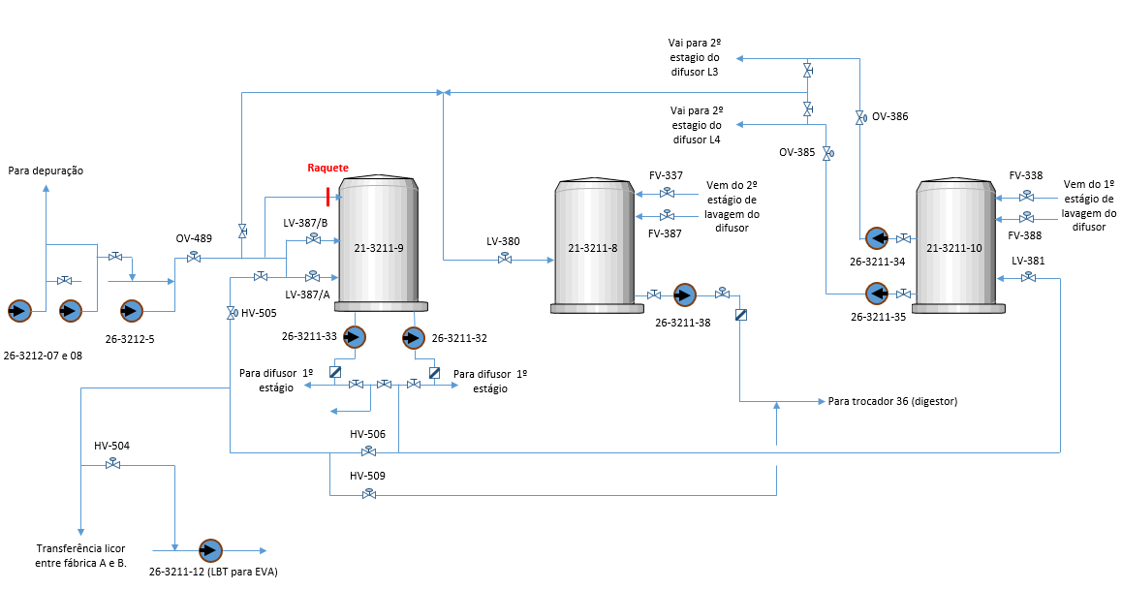
Figura 02: Diagrama de processos e tubulação anterior ao projeto de modificação
Fonte: Elaborado pelos Autores
Como a fábrica “B” possui um sistema de by-pass para os momentos de parada dos filtros lavadores, estes possuem quatro bmc´s para bombeamento da alimentação do sistema de lavagem. Logo após, a pasta é enviada para o processo de depuração nas linhas 3 e 4 como mostrado na figura acima.
A instalação do projeto de interligação da linha de descarga do digestor com as bombas dos filtros de lavagem de pasta marrom atende as duas linhas de produção, linhas 3 e 4 da fábrica “B”. Para a execução do projeto, será necessário a montagem de um sistema de transferência através de tubulação de fibras e válvula manual do tipo borboleta. Na Figura 02, exemplifica-se como é o sistema de transferência de massa em momentos de paradas dos filtros lavadores.
Na Figura 03 é demonstrado como ficará o esquema das linhas e os estágios de lavagem da polpa e das torres de retenção após da implantação do projeto.
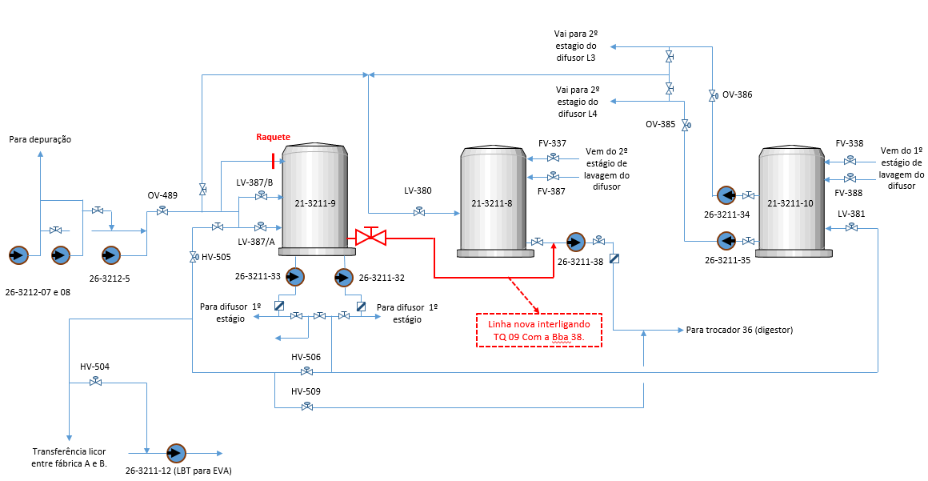
Figura 03: Diagrama de processos e tubulação após o projeto de modificação
Fonte: Elaborado pelos Autores
A Tabela 01 descreve os materiais que serão utilizados bem como os valores de investimento cada material para implementação do projeto, sendo necessário aproximadamente 7 metros de tubulação de inox 304L e uma válvula manual de 16 polegadas do tipo esfera.
Tabela 01: Descrição de material utilizado no projeto e valor de investimento
Material utilizado | Quantidade | R$ (unitário) | Total (R$)
Tubulação (Inox 304L) | 7 m | 11.500,00 | 80.500,00
Válvula do tipo esfera – 16” | 1 unid | 75.000,00 | 75.000,00
Valor de investimento |  |  | 155.500,00
Fonte: Elaborado pelos Autores

4.2 - Análise dos dados
Visando a identificação das falhas com maior representatividade no modelo de Pareto, as tabelas 2, 3, e 4 abaixo demonstram todos os eventos ocorridos no intervalo determinado para coleta de dados, que ocorreu entre junho de 2019 e junho de 2020.
As transferências por falhas operacionais ocorrem toda vez que há perdas no processo, devido à realização errada de um procedimento, falha humana ou até mesmo interferências da própria matéria prima, como demonstrado na Tabela 02.
Tabela 02: Transferências por Falhas Operacionais
 | FALHA OPERACIONAL
Causa Raiz |  |  | Número de Eventos | Horas de parada
Parada inesperada da depuração “B” – L3 |  |  | 3 | 250
Parada inesperada do digestor “B” – prisão de coluna |  |  | 2 | 180
Parada inesperada branqueamento “B” – L4 |  |  | 2 | 320
Nível baixo de óleo da UH – 514 |  |  | 1 | 400
Parada inesperada da prensa – L3 |  |  | 1 | 520
Parada inesperada na depuração “B” – L4 |  |  | 1 | 150
Parada inesperada do branqueamento “B” – L3 |  |  | 1 | 600
Total |  |  | 11 | 2420
Fonte: Elaborado pelos Autores
As transferências por paradas programadas, ocorrem quando há a necessidade de intervir preventivamente na linha de processo com a manutenção da mesma, evitando que ocorram quebras ou falhas indesejadas, como demonstradas na Tabela 03.
Tabela 03: Transferências por paradas programadas
PARADA PROGRAMADA
Causa Raiz | Número de Eventos |  | Horas de Parada
Parada programada da fábrica “B” no digestor e depuração “B” |  | 4 | 72
Parada programada da fábrica “B” |  | 4 | 85
Parada programada da fábrica “B” no branqueamento “B” |  | 2 | 90
Analisador kappa digestor “B” |  | 1 | 36
Manutenção preventiva na bomba 26-3212-033 |  | 1 | 50
TOTAL |  | 12 | 333
Fonte: Elaborado pelos Autores
As transferências por falhas de equipamentos, ocorrem toda vez que o processo sofre parada ou redução da produção, por motivo de quebra ou falha nas máquinas do processo, como demonstrado na Tabela 04.
Tabela 04: By-pass por Falhas de Equipamentos
FALHA DE EQUIPAMENTO
Causa Raiz | Número de Eventos | Horas de Paradas
Quebra da bomba 26-3211-23 | 1 | 36
Quebra da bomba de alimentação da prensa 20-511 | 1 | 42
Quebra da bomba 26-3211-10 | 1 | 55
Quebra da bomba 26-3211-43 | 1 | 36
Quebra da bomba 26-3212-20 | 1 | 24
Rompimento da linha de diluição no fundo da TMCM 01 | 1 | 12
Vazamento na prensa 20-513 | 1 | 48
TOTAL | 7 | 253
Fonte: Elaborado pelos Autores
A Figura 04 mostra os momentos de parada dos filtros lavadores, onde a massa é direcionada diretamente para as torres de estocagem. Na Figura 04 filtrou-se os momentos de by-pass dos difusores, é possível verificar que não há registros de fluxo de entrada de massa marrom para ser lavada nos filtros, uma vez que as trends do processo permanecem estáticas, não havendo variação ao longo tempo.

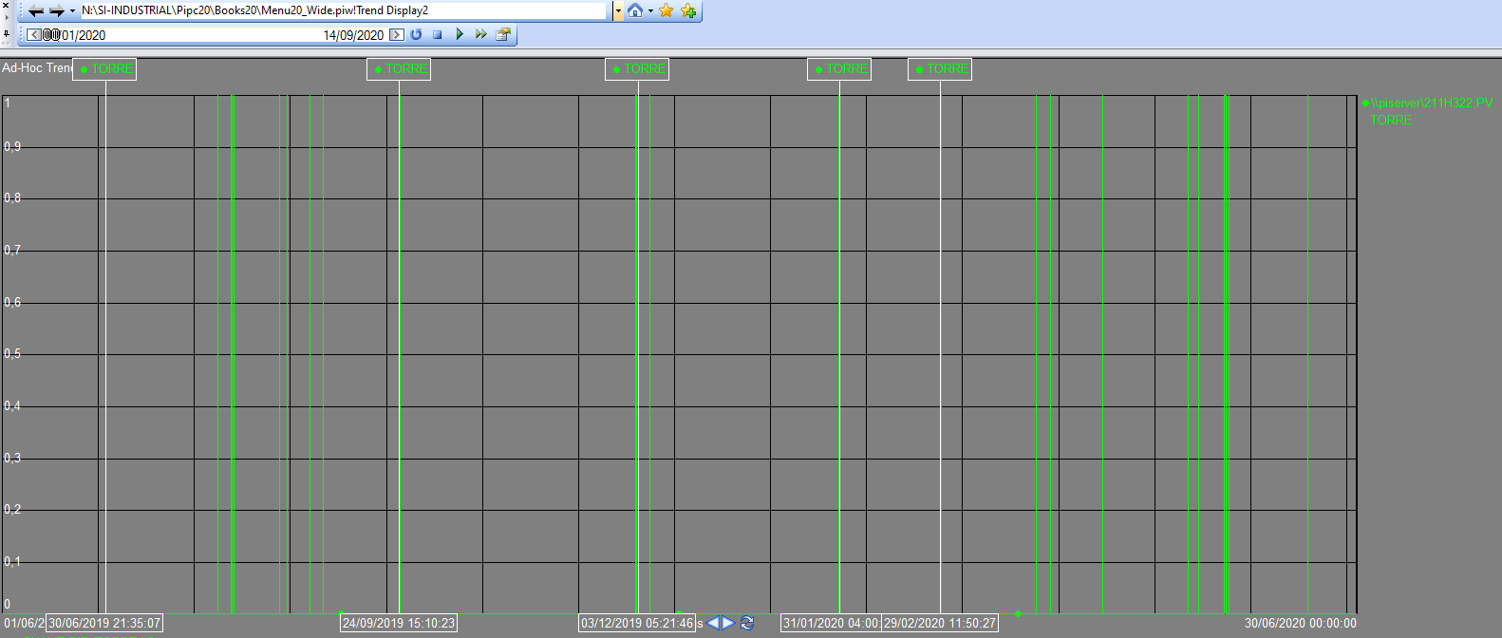
Figura 04: Tela do Process Book mostrando os momentos de parada dos filtros lavadores
Fonte: Autores
Na Figura 05 demonstra-se uma tela com livro processos em que se registra variações no fluxo de alimentação de massa marrom pelos difusores.
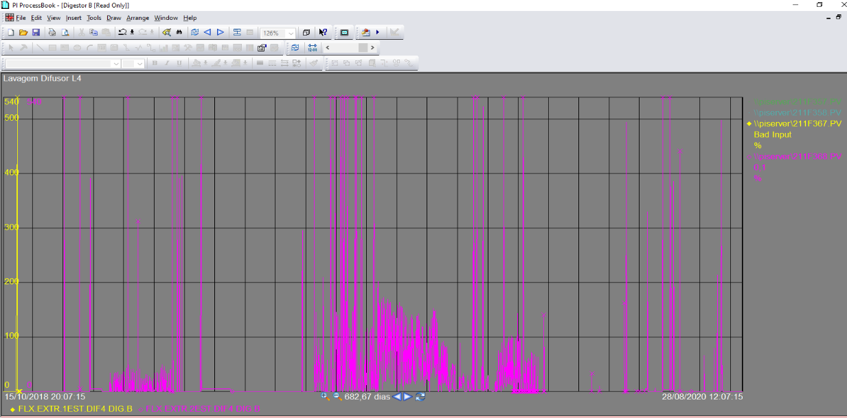
Figura 05: Tela do Process Book mostrando momentos de operação dos filtros lavadores
Fonte: Autores
As perturbações do processo produtivo analisadas nos dados da ACD e PI data link, foram separadas pelos motivos das ocorrências e quantidade de horas paradas como demonstra o Gráfico 01.

Gráfico 01: Perturbações do Processo Produtivo e momentos de by-pass
Fonte: Elaborado pelos Autores
A redução no consumo de energia e aumento da eficiência produtiva gerada pela interligação da linha de descarga do digestor a bomba 26-038 dos filtros lavadores de pasta marrom é de importante valor para o processo, visto que o sistema de fluxo em linha ou contínuo, não geram muitas opções para manter o processo funcionando. Na produção de celulose, não é diferente, quando há ocorrência de redução ou parada nas linhas antecessoras, é inevitável à redução ou perda da produção. Com a implantação do projeto, pode-se notar uma nova opção para diminuição do consumo de energia nos fluxos de produção no processo da fábrica “B”, e consequentemente aumentar a eficiência energética bem como retorno financeiro.
A Tabela 05 demonstra os valores de consumo em MW/ano e também o valor da energia em R$ de cada uma das bombas descritas no processo. Os resultados das linhas “Consumo (MW/ano)” e “Energia individual (R$)” foram obtidos através das equações 1 e 2 que constam na metodologia deste estudo.
Tabela 05: Dados técnicos das BMC´s e valores em geração de energia
INFORMAÇÕES TÉCNICAS (BOMBAS)
Bomba  Tensão Motor (V)  Potência  Corrente nominal (A)  % de trabalho (A)  Corrente de trabalho (A)  Raiz 3  Fator de potência  Quantidade de horas  Dias  Consumo (Mw/ano)  R$ MW  Energia individual (R$) | 26-032  440  130  220  85  187  1,73  0,8  24  355  971,37  400  388.547 |  | 26-033  440  130  220  85  187  1,73  0,8  24  355  971,37  400  388.547 |  | 26-034  440  150  250  80  200  1,73  0,8  24  355  1038,9  400  415.559 |  | 26-035  440  150  250  80  200  1,73  0,8  24  355  1038,9  400  415.559 |  | 26-038  440  280  469  61  286,1  1,71  0,8  24  355  1046,9  400  594.436
Fonte: Elaborado pelos autores de acordo com informações do fornecedor e ANEEL
Após implantação do projeto, o mesmo poderá ser utilizado a qualquer momento de parada dos difusores, a Tabela 05 mostra as informações técnicas detalhadas de cada bomba e os valores de consumo em MW/ano. Para alimentação de massa nos estágios de lavagem são utilizadas as bombas 032, 033, 034 e 035, e por isso nos momentos de by-pass a bomba 038 de acordo com as informações técnicas fornecidas pelo fabricante se mostra mais eficiente tanto em potência como em consumo. Propõe-se assim que durante as paradas dos difusores apenas a bomba 26-038 já interligada aos tanques de retenção de massa permaneça em operação, diminuindo de forma significativa o consumo de energia nesta etapa do processo produtivo.
Obtivemos então como resultado das 3.006 horas de by pass mostradas no gráfico 01 durante o período estudado (junho/2019 à junho/2020) que a redução do consumo de energia demandado pela fábrica “B” foi de 731,62 MW/ano (megawatt/ano) conforme Eq. 1, esse valor equivale em reais à R$ 356.963,00 calculado a partir da Eq. 2.

Conclusão
A indústria de celulose sem dúvida constitui-se de enorme relevância para o desenvolvimento da economia brasileira, o que faz do Brasil um dos mais substanciais produtores de celulose do planeta e o maior em celulose fibra curta de eucalipto. Com a alta demanda de mercado, qualquer pequena intervenção ou parada que gere perdas na linha de produção, influencia não só os custos como também sua competitividade de mercado, sua eficiência produtiva e consequentemente o lucro da empresa.
O presente trabalho possibilitou analisar o ganho de performance e eficiência energética gerada através de interligação de linhas e bombas de filtros lavadores de pasta marrom na descarga do digestor em momentos de parada dos difusores ou filtros lavadores, em um projeto com delineamento acessível, que gerou um rendimento importante. Além disso, avaliou-se a causa raiz dos momentos de by-pass, associando-os a um indicador, dos motivos e causas dessas ocorrências com o propósito de identificar quais foram as maiores perturbações do processo produtivo daquela área analisada.
No desenvolvimento do trabalho foi constatado, através dos dados qualitativos retirados da ACD (Análise Crítica Diária), quais foram os maiores motivadores de by-pass de polpa entre a descarga do digestor para as torres de estocagem. Desta forma, 80% das ocorrências que levaram ao by-pass do sistema produtivo foram causadas por falha operacional e as causas raízes das perturbações ocorridas entre o período de junho de 2019 a junho de 2020.
Analisando os dados, confirmaram-se os ganhos gerados pelo projeto ao processo de produção de celulose, tendo uma potencial redução no consumo de energia demandado pela fábrica “B” na ordem de 731,62 MW/ano (megawatt por ano), que equivalem a R$ 356.963,00, com valor de investimento de R$ 155.500,00 verifica-se a viabilidade de implantação do projeto visto que já no primeiro ano é possível não só a recuperação total do investimento bem como a geração de caixa e aumento da eficiência energética da planta industrial, trazendo maior competividade para companhia.

Referências
ABDELAZIZ, E. A.; SAIDUR, R.; MEKHILEF, S. A review on energy saving strategies in industrial sector. Renewable and Sustainable Energy Reviews, 15, 2011. 150-168. Disponivel em: <http://dx.doi.org/10.1016/j.rser.2010.09.003>. Acesso em: 12 Novembro 2020.

BAPTISTA, R. D. O. Potencial da madeira de Pinus Maximinoi aos sete anos para a produção de polpa celulósica kraft. USP. Piracicaba. 2019.

BEUREN, I. M. Como Elaborar Trabalhos Monográficos em Contabilidade. São Paulo: Atlas, 2008.

BIAZUS, A.; HORA, A. B. D.; LEITE, B. G. P. Panorama de mercado: celulose. [S.l.]: BNDES, 2010. 311-370 p. Disponivel em: <https://web.bndes.gov.br/bib/jspui/bitstream/1408/1763/2/BS%2032%20Panorama%20de%20mercado%20celulose_P.pdf>. Acesso em: 11 Novembro 2020.

CNI. Eficiência Energética na Indústria, 2009. Disponivel em: <http://arquivos.portaldaindustria.com.br/app/conteudo_24/2012/09/05/220/20121126132514523849i.pdf>. Acesso em: 12 Novembro 2020.

COSTA, M. D. A. Gestão estratégica da manutenção: uma oportunidade para melhorar o resultado operacional. Universidade Federal de Juiz de Fora. Juiz de Fora. 2013.

FOELKEL, C. O Processo de Impregnação dos Cavacos de Madeira. [S.l.]: ABTCP, 2009. Disponivel em: <https://www.eucalyptus.com.br/eucaliptos/PT15_ImpregnacaoCavacos.pdf>. Acesso em: 10 Dezembro 2020.

GOMIDE, J. L. et al. Caracterização tecnológica, para produção de celulose, da nova geração de clones de Eucalyptus do Brasil. Árvore, Viçosa, v. 29, n. 1, p. 129-137, 2005. Disponivel em: <https://www.scielo.br/scielo.php?script=sci_arttext&pid=S0100-67622005000100014&lng=pt&tlng=pt>. Acesso em: 12 Novembro 2020.

GOMIDE, J. L.; COLODETTE, J. L. Avaliação estatística da otimização de parâmetros da polpação kraft de eucalipto. São Paulo: [s.n.], v. 1, 1983. 317-327 p. Disponivel em: <http://www.eucalyptus.com.br/artigos/ABTCP/1983_Avaliacao_estatistica_polpacao_eucalipto.pdf>. Acesso em: 12 Novembro 2020.

KLOCK, U.; ANDRADE, A. S. D.; HERNANDEZ, J. A. Polpa e Papel. Universidade Federal do Paraná. Curitiba. 2013.

KUBALL, G. L.; SCHOLZ, R. H. Investigação de falhas operacionais em uma produção de motores diesel que impactam diretamente no cliente. Revista Brasileira de Gestão e Inovação, v. 2, n. 1, 2014.

MARTIN, C. Indústria de celulose e papel aposta no potencial da cogeração de energia. O papel, p. 54, 2017. Disponivel em: <http://www.revistaopapel.org.br/noticia-anexos/1498090392_03d2e0b0e41a557cb4dd7e7595475ce8_801278682.pdf>. Acesso em: 11 Novembro 2020.

MME; FDTE. Balanço de Energia Útil, Brasília, 2005. Ministério das Minas e Energia; Fundação para o Desenvolvimento Tecnológico de Engenharia.

ONS. Sobre o SIN. Operador Nacional do Sistema Elétrico, 2020. Disponivel em: <http://www.ons.org.br/paginas/sobre-o-sin/o-que-e-o-sin#:~:text=O%20sistema%20de%20produ%C3%A7%C3%A3o%20e,hidrel%C3%A9tricas%20e%20com%20m%C3%BAltiplos%20propriet%C3%A1rios.&text=Os%20sistemas%20de%20transmiss%C3%A3o%20integram,o%20suprimento%20do%20merca>. Acesso em: 12 Novembro 2020.

ONU. Delivering on Energy. UN-Energy, Nova Iorque, 2010. Disponivel em: <https://www.unido.org/sites/default/files/2010-05/Delivering_on_Energy_0.PDF>. Acesso em: 12 Novembro 2020.

POLOWSKI, D. C. Avaliação de sistemas de lavagem de polpa marrom utilizando simulador de balanço de massa. Universidade Presbiteriana Mackenzie. São Paulo. 2020.

SABINO, A. Obtenção de Celulose para fabricação de Papel Kraft e papelão. Linkedin, 2019. Disponivel em: <https://www.linkedin.com/pulse/obten%C3%A7%C3%A3o-de-celulose-para-fabrica%C3%A7%C3%A3o-papel-kraft-e-papel%C3%A3o-sabino/>. Acesso em: 12 Novembro 2020.

SALAZAR, M. B. Demanda de energia na indústria brasileira: efeitos da eficiência energética. Universidade de São Paulo. Piracicaba. 2012.

SANTI, T. ABTPC 45 anos uma história contada pelos apaixonados. O papel, São Paulo, n. 10, p. 38-47, 2012. Disponivel em: <http://www.revistaopapel.org.br/noticia-anexos/1349095265_863a2d50e14ba408b2d88db924601109_1363934764.pdf>. Acesso em: 12 Novembro 2020.

SOLA, A. V. H.; MOTA, C. M. D. M. Melhoria da eficiência energética em sistemas motrizes industriais. Production, 25, n. 3, 2015. 498-509. Disponivel em: <http://dx.doi.org/10.1590/0103-6513.063311>. Acesso em: 12 Novembro 2020.

VERACEL, 2018. Disponivel em: <http://www.veracel.com.br/nossas-operacoes/industrial/ciclo-do-processo-industrial/>. Acesso em: 20 Outubro 2020.

XAVIER, C. B. Otimização da Geração de Energia Elétrica através da alocação de vapor em Turbogeradores. Linkedin, 2020. Disponivel em: <https://www.linkedin.com/pulse/otimiza%C3%A7%C3%A3o-da-gera%C3%A7%C3%A3o-de-energia-el%C3%A9trica-atrav%C3%A9s-em-beiruth-xavier/>. Acesso em: 11 Novembro 2020.

